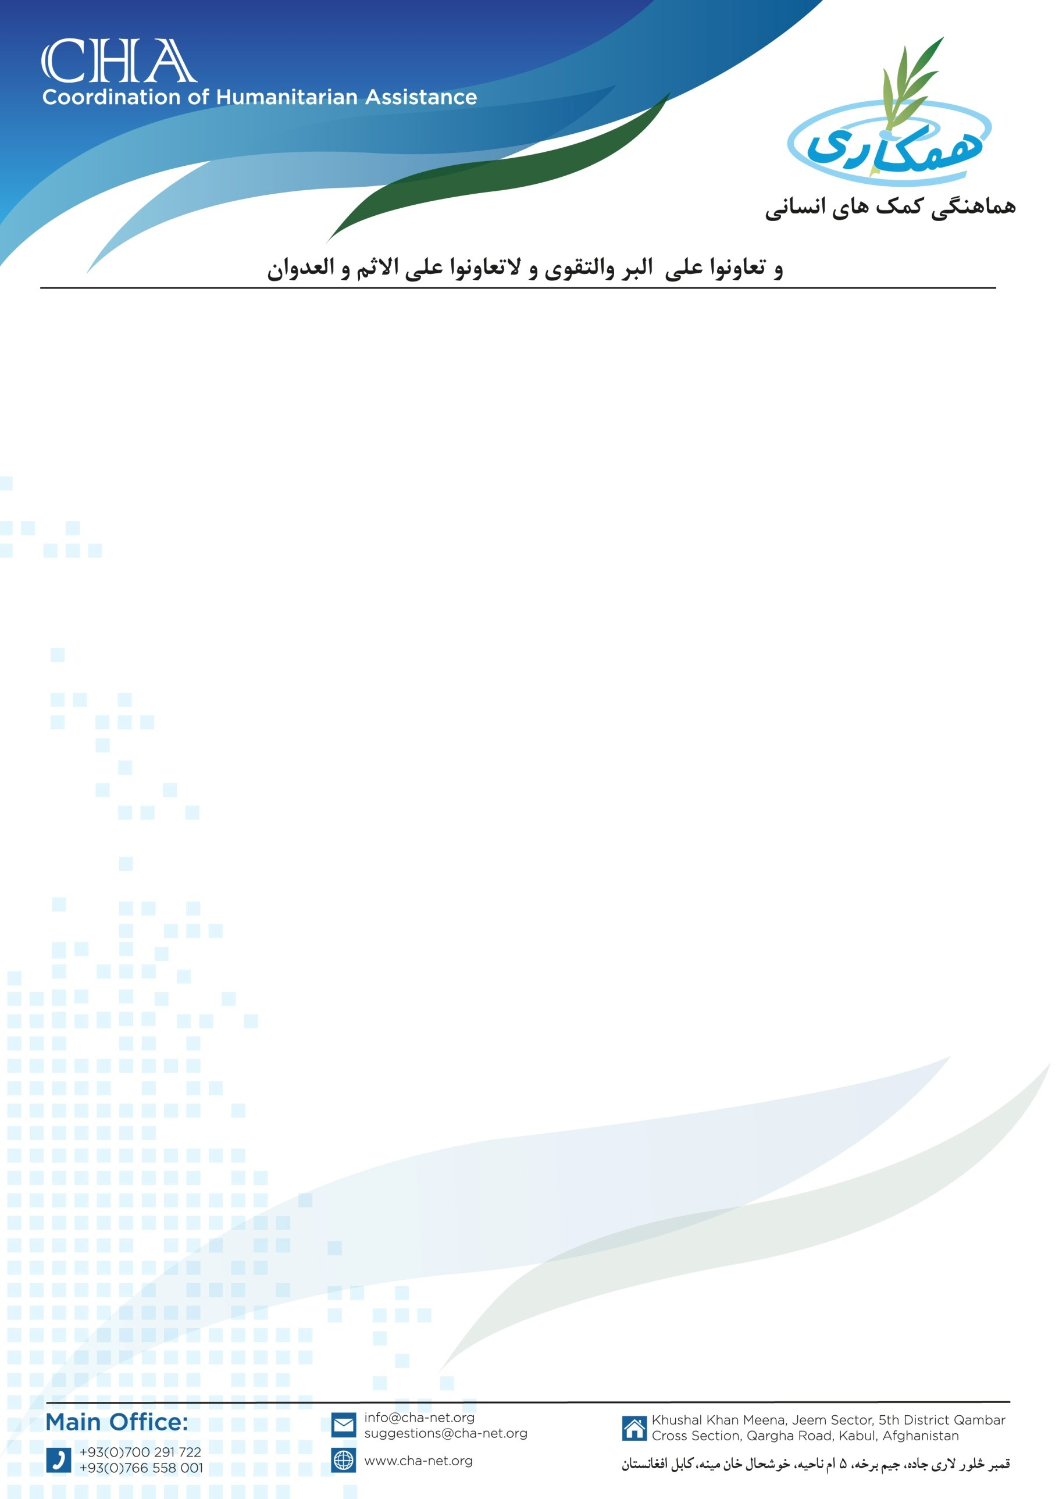

**اعلان ترمیمات ساختمانی**

مؤسسه هماهنگی کمک­های انسانی (CHA) جهت پیشبرد امورات روزمره پروژه (WASH) درولایت غور و ولسوالی­های فیروزکوه و دولتیار ولایت غور کار ترمیمات 38 حلقه چاه، 14 شبکه آبرسانی، 5 چشمه آب و ساخت و 100 دستشویی را از طریق پروسه داوطلبی به اعلان می سپارد. بناً شرکت های محترمی که در زمینه ساختمانی مشغول فعالیت بوده و تجربه کاری کافی داشته باشند می توانند سر از تاریخ نشر اعلان درخواستی های خویش را به دفتر مرکزی CHA آورده و شرطنامه را اخذ نمایند. تضمینات نقداً اخذ می گردد.

نوت: در وقت اخذ شرطنامه موجودیت کاپی جواز شرکت، تاپه شرکت، معرفی خط نماینده و کاپی تذکره نماینده حتمی است.

تاریخ شروع توزیع شرطنامه و اخذ آفرها: 07/November/2024

تاریخ ختم توزیع شرطنامه و اخذ آفرها: 13/November/2024

تماس: 0729128703

آدرس: ناحیه پنجم، چهارراهی قمبر، روبروی پوهنتون دعوت.